淡江時報 第 1188 期
新生暑期先修大學學習 完善學習準備
學校要聞
【記者陳楷威淡水校園報導】「大學學習」也有暑期先修課程了！為協助本校大一新生快速認識校園，並了解校內資源，永續展發與社會創新中心9月2至4日，在淡水校園試辦「大學暑期先修課程」，教育學院教科系及教設系大一新生共75人參與。

「大學學習」為本校為大一新生開設的銜接式課程，包括導師時間、USR走讀校園導覽、自主學習教學，以及資訊處的認識校園資訊及系統服務、諮輔中心的學習風格施解測與諮輔資源介紹、軍訓室的校園安全宣導、圖書館的認識圖書資源等各處室服務介紹。暑期先修課程的試辦，將原先規劃一學期隔週上課的時程，濃縮成三天的集中授課。本次試辦試辦學系學生自行選擇是否參與，課程通過後視同完成大學學習課程。

「我們希望利用開學前3天的時間，讓新生認識並了解，在大一年應該要知道的『資源』與『支援』，協助他們轉銜進入大學生活。」教育部素養導向高教學習創新計畫協同主持人，大傳系助理教授李長潔表示，計畫中的重塑「大學學習」課程為目標之一，並與開學典禮結合變成新生週，希望對大一年的學生有更好的支持與幫助。「暑期先修是個實驗性的做法，參與學生大部分都表達了不錯的評價，需要改進的部分，則會在明年的實施中進行調整。」

教科一魏彤紜肯定先修課程的試辦，認為可以讓他認識新朋友並熟悉校園，如各大樓位置、如何請假、以及圖書館的使用方法等都有更全面的瞭解；教科一余亮晨表示，如果這門課採開學後「隔週上課」可能會讓他忘記到課，暑期先修則讓他可以提早適應大學生活並得知校內各處室功能；教科一李宜庭對於教師們帶透過校網和小遊戲認識淡江很有感，而位於海事博物館樓下的健康中心則讓他印象深刻。「隔天我就因為身體不適而有想去求助的念頭，雖然最後沒有成行，但我覺得這日後也一定用得到。」

大一導師，教科系教授顧大維肯定試行成果，集中課程可使新生保持專注力，避免以往到課率不彰的弊病。他建議學校應向學生說明先修優勢，才能提升學生們的修習意願；導師時間的部分也可思考彈性安排，可用課餘或導師時間輔導學生認識校園，甚至主動出擊邀集學生，幫助其通過「大學學習」。

顧大維另外指出，以往課程都會遇到外系學生選修的情況，他認為「大學學系的導師時間，係由導師說明系上內容與就業資訊，對外系學生並無太大幫助，希望學校可以思考並解決該問題。」大學學習課程規劃負責人，教心所所長張貴傑回復，通常修習外系大學學習課程者，多為必修學分與修習學系大學學習課程衝堂的轉學或重修生，另可透過選修N群「學習與發展」學門中的任一課程替代大學學習學分，不用特別修習外系之大學學習課程，「若有遇到類似情況，還請導師多向學生宣導。」
2024/09/16

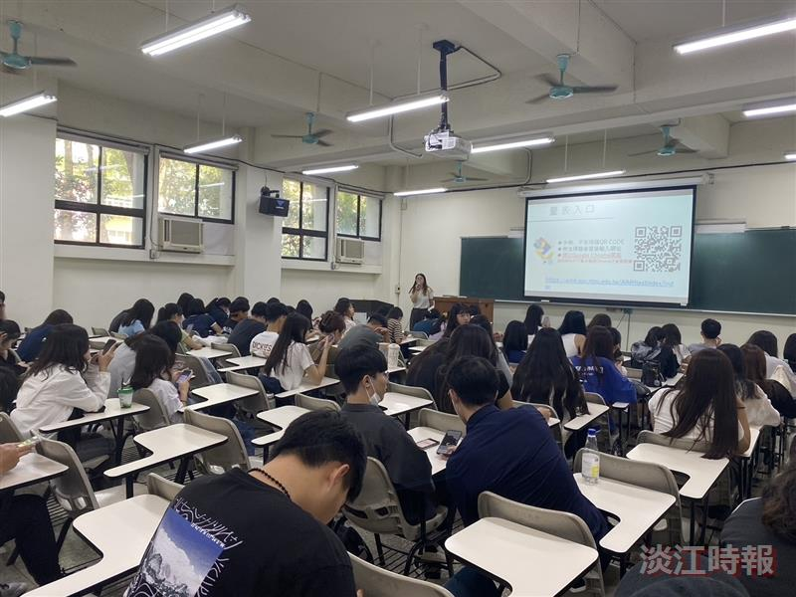
大學學習課程試辦暑期先修，諮輔中心進行大一新鮮人心理掃描。（圖／永續中心提供）

